GRAFIKA KOMPUTER

Nama : Galang Setya Adji Widiarto

NIM :21104410007

Kelas : 4A

1. Silahkan lakukan coding untuk memberikan background warna

Terserah kalian dengan ukuran jendela 640,480!

function setup() {

createCanvas(640, 480);

}

function draw() {

background(145,127,1779);

}

Hasil :

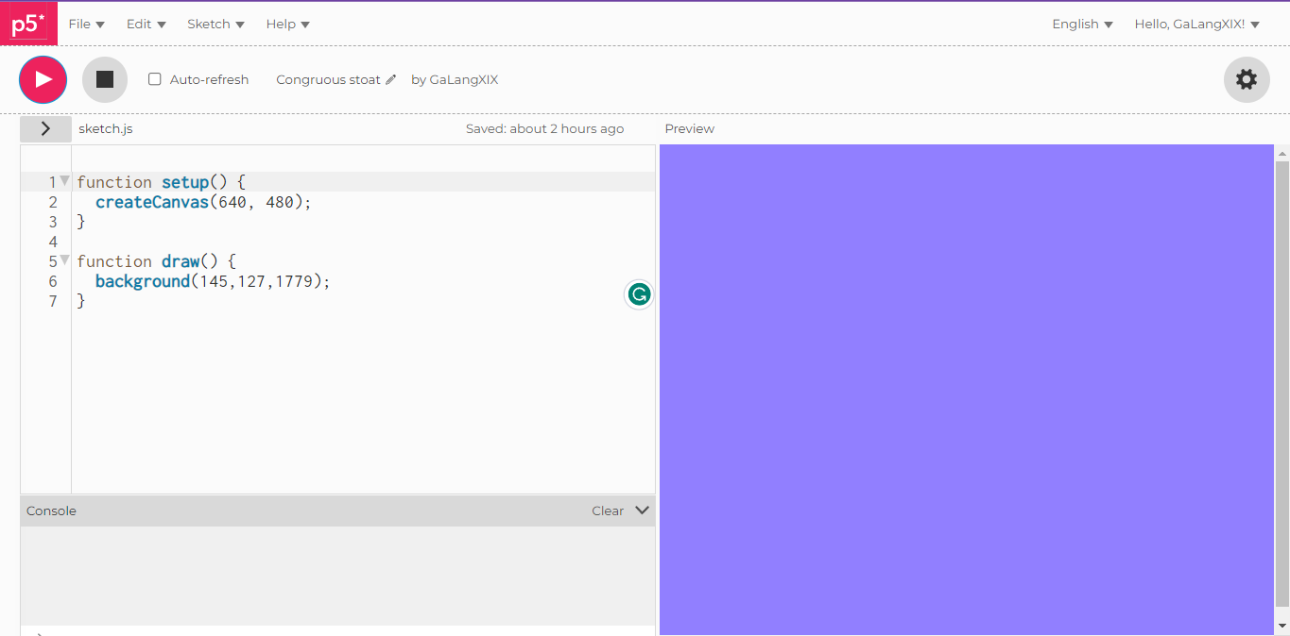

1. Buatlah bentuk sesuai keinginan kalian!

Coding :

function setup() {

createCanvas(400, 400);

}

function draw() {

background(220);

rect(200, 200, 200);

}

Hasil :

